คู่มือการใช้งานโปรแกรม

ส่วนประกอบต่างๆของโปรแกรม

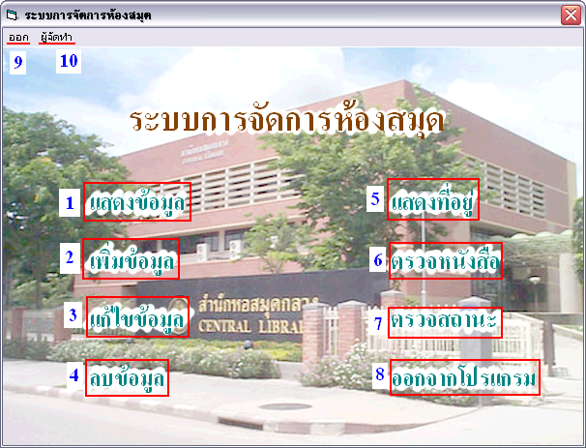

1. ส่วนของการข้อมูล

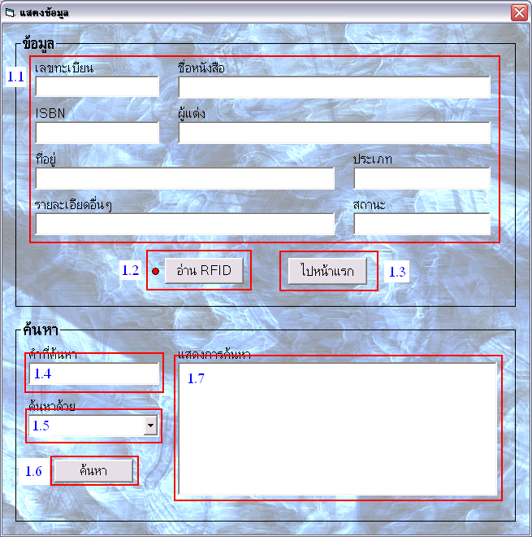

1.1 ข้อมูลต่างของหนังสือ
1.2 ใช้ เปิด/ปิด การอ่านข้อมูลจากหนังสือ
1.3 กลับไปหน้า ก่อนหน้านี้
1.4 ช่องใส่คำที่ใช้ในการค้นหา
1.5 ช่องเลือกประเภทการค้นหา
1.6 ปุ่มเริ่มการค้นหา
1.7 ผลจากการค้นหาจะแสดงในช่องนี้

2. ส่วนของเพิ่มข้อมูล

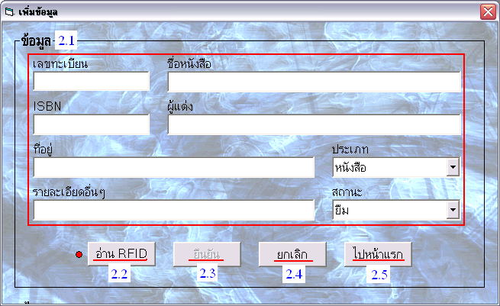

2.1 ช่องใส่ข้อมูลต่างๆของหนังสือ
2.2 ใช้ เปิด/ปิด การอ่าน tag หนังสือใหม่
2.3 ปุ่มยืนยันการเพิ่มข้อมูล
2.4 ปุ่มยกเลิกการเพิ่มข้อมูล
2.5 กลับไปหน้า ก่อนหน้านี้

3. ส่วนของแก้ไขข้อมูล

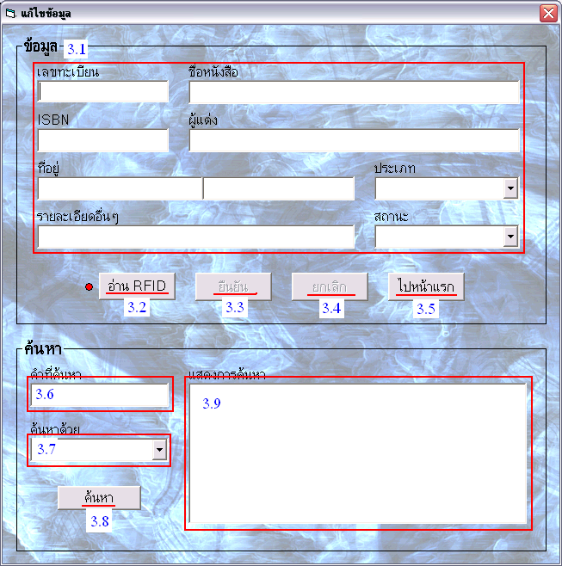

3.1 ช่องแก้ไขข้อมูลของหนังสือ
3.2 ปุ่ม เปิด/ปิด การอ่านหนังสือ
3.3 ปุ่มยืนยันการแก้ไข
3.4 ปุ่มยกเลิกการแก้ไข
3.5 กลับไปหน้า ก่อนหน้านี้
3.6 ช่องใส่คำที่ค้นหา
3.7 ช่องเลือกประเภทการค้นหา
3.8 ปุ่มเริ่มการค้นหา
3.9 ผลจากการค้นหาจะแสดงตรงนี้
4. ส่วนของลบข้อมูล

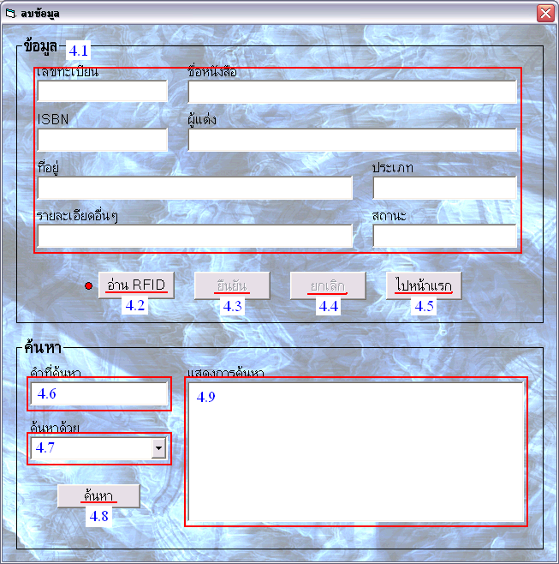

4.1 ข้อมูลของหนังสือ
4.2 ปุ่ม เปิด/ปิด การอ่านหนังสือ
4.3 ปุ่มยืนยันการลบ
4.4 ปุ่มยกเลิกการลบ
4.5 กลับไปหน้า ก่อนหน้านี้
4.6 ช่องใส่คำที่ค้นหา
4.7 ช่องเลือกประเภทการค้นหา
4.8 ปุ่มเริ่มการค้นหา
4.9 ผลจากการค้นหาจะแสดงตรงนี้
5. ส่วนของแสดงที่อยู่

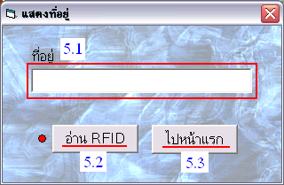

5.1 ช่องแสดงที่อยู่
5.2 ปุ่ม เปิด/ปิด การอ่านหนังสือ
5.3 กลับไปหน้า ก่อนหน้านี้

6. ส่วนของตรวจหนังสือ

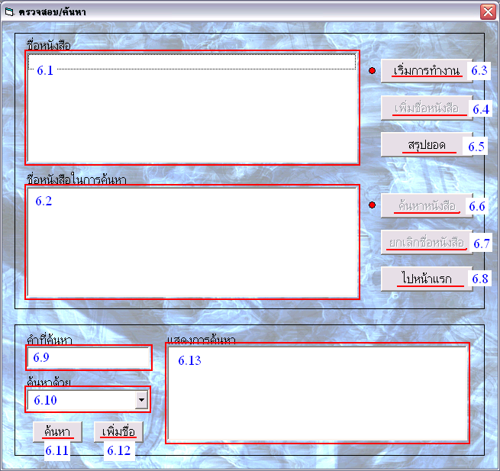

6.1 ช่องแสดงหนังสือที่อ่านเข้ามา
6.2 ช่องใส่หนังสือที่ต้องการค้นหา
6.3 ปุ่ม เปิด/ปิด การอ่านหนังสือ

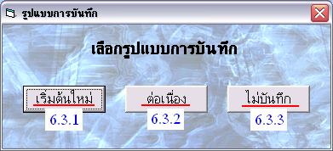

6.3.1 บันทึกข้อมูลใหม่
6.3.2 บันทึกข้อมูลต่อจากของเดิม
6.3.3 ไม่บันทึกข้อมูล
6.4 ปุ่มเพิ่มชื่อหนังสือในการค้นหา
6.5 ปุ่มสรุปยอด

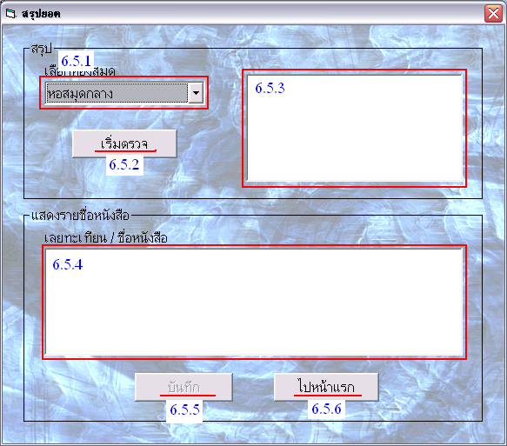

6.5.1 ช่องเลือกห้องสมุดในการตรวจ
6.5.2 ปุ่มเริ่มการตรวจ
6.5.3 ช่องแสดงผลจากการตรวจ
6.5.4 ช่องแสดงหนังสือ
6.5.5 ปุ่มบันทึกชื่อหนังสือ

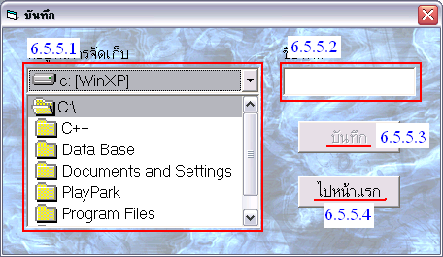

6.5.5.1 ช่องเลือกที่อยู่ในการบันทึก
6.5.5.2 ชื่อไฟล์ในการบันทึก
6.5.5.3 ปุ่มยืนยันการบันทึก
6.5.5.4 กลับไปหน้า ก่อนหน้านี้
6.5.6 กลับไปหน้า ก่อนหน้านี้
6.6 ปุ่ม เปิด/ปิด การค้นหาด้วยเครื่องอ่าน
6.7 ปุ่มยกเลิกชื่อหนังสือในการค้นหา
6.8 กลับไปหน้า ก่อนหน้านี้
6.9 ช่องใส่คำที่ค้นหา
6.10 ช่องเลือกประเภทการค้นหา
6.11 ปุ่มเริ่มการค้นหา
6.12 ปุ่มเพิ่มชื่อหนังสือในการค้นหา
6.13 ผลจากการค้นหาจะแสดงตรงนี้

7. ส่วนของตรวจสถานะ

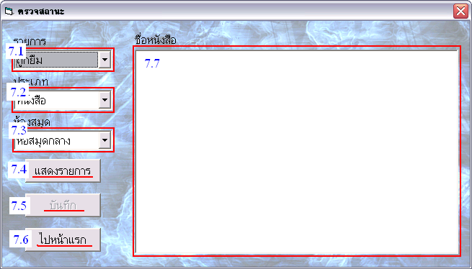

7.1 ช่องเลือกสถาถะ
7.2 ช่องเลือกประเภท
7.3 ช่องเลือกห้องสมุด
7.4 ปุ่มเริ่มการตรวจ
7.5 ปุ่มบันทึกชื่อหนังสือ

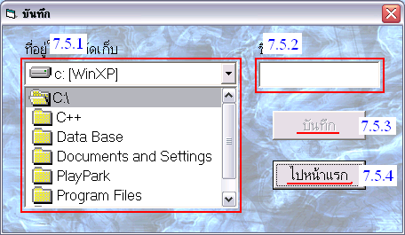

7.5.1 ช่องเลือกที่อยู่ในการบันทึก
7.5.2 ชื่อไฟล์ในการบันทึก
7.5.3 ปุ่มยืนยันการบันทึก
7.5.4 กลับไปหน้า ก่อนหน้านี้
7.6 กลับไปหน้า ก่อนหน้านี้

8. หรือ 9. ใช้ในการออกโปรแกรม

10. แสดงผู้จัดทำ

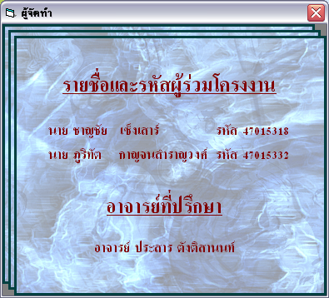

การใช้งานโปรแกรม

1. การแสดงข้อมูลหนังสือ
1.1 เข้าไปในส่วนการแสดงข้อมูล
1.2 กดปุ่ม 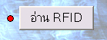
1.3 นำไปอ่านหนังที่ต้องการ
1.4 โปรแกรมจะแสดงข้อมูลออกมา

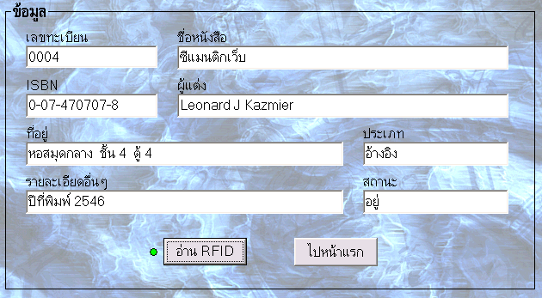

2.การลบข้อมูล
2.1 เข้าไปในส่วนการลบข้อมูล
2.2 กดปุ่ม
2.3 อ่านหนังสือที่จะลบเข้ามา
2.4 โปรแกรมจะแสดงข้อมูลหนังสือ
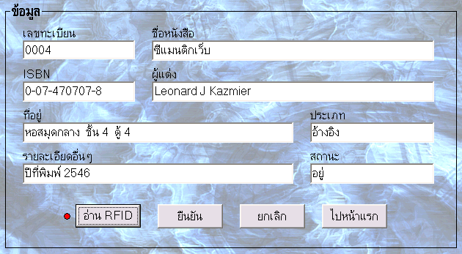

2.5 กดปุ่ม 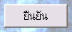
2.6 โปรแกรมต้องการ การยืนยันอีกครั้ง
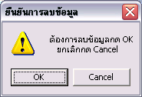
2.7 กดปุ่ม OK เป็นการจบการลบข้อมูล

3.การเพิ่มข้อมูลหนังสือใหม่
3.1 เข้าไปในส่วนของการเพิ่มข้อมูล
3.2 นำ Tag ใหม่วางบนเครื่องอ่าน
3.3 กดปุ่ม

3.4 เลือกห้องสมุดในการเพิ่มหนังสือ

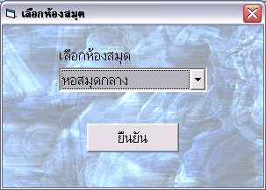

3.5 ใส่ข้อมูลหนังสือลงในช่องต่างๆ

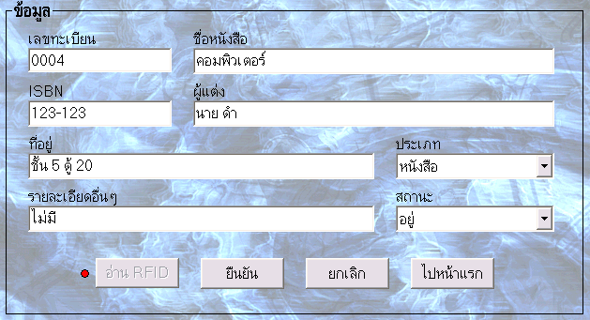

3.6 กดปุ่ม
3.6 โปรแกรมต้องการ การยืนยันอีกครั้ง
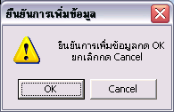
3.7 กดปุ่ม OK เป็นการจบการเพิ่มข้อมูล
4. การแก้ไขข้อมูล
4.1 เข้าไปในส่วนของแก้ไขข้อมูล
4.2 กดปุ่ม
4.3 นำหนังสือที่จะแก้ไขข้อมูลอ่านเข้ามา

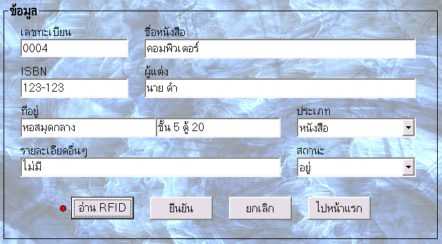

4.4 แก้ไขข้อมูลหนังสือ

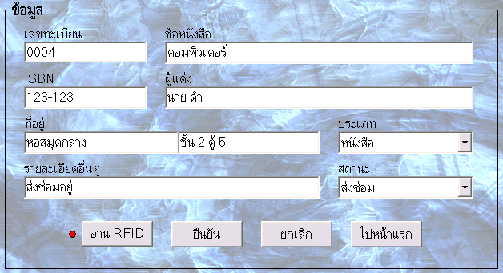

4.5 กดปุ่ม
4.6 โปรแกรมต้องการ การยืนยันอีกครั้ง
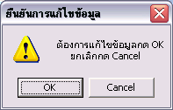
4.7 กดปุ่ม OK เป็นการจบการแก้ไขข้อมูล

5. การตรวจสอบหนังสือ
5.1 เข้าไปในส่วนของตรวจหนังสือ
5.2 กดปุ่ม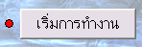
5.3 เลือก 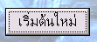
5.4 อ่านหนังสือเข้ามาหลายๆเล่ม

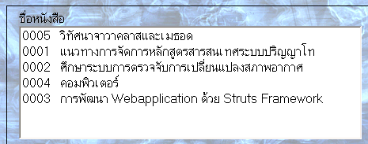

5.5 กดปุ่ม 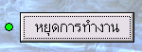
5.6 กดปุ่ม 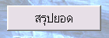
5.7 เลือกห้องสมุดที่จะตรวจสอบ
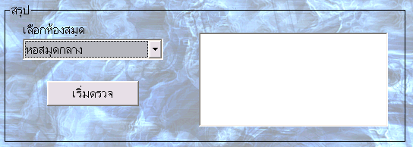

5.8 กดปุ่ม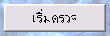
5.9 โปแกรมจะแสดงผลการตรวจ
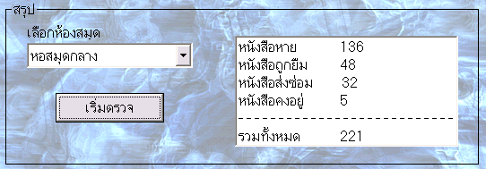

5.10 เลือกคลิกในกรอบสีแดง

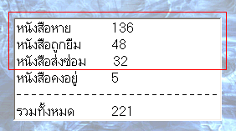

5.11 จะมีการแสดงชื่อหนังสือ

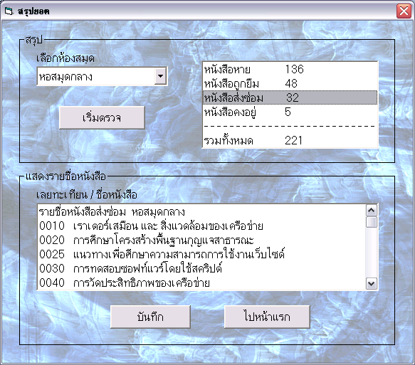

6. การค้นหา

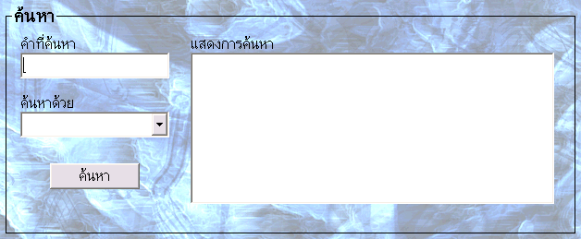
6.1 ใส่คำที่ต้องการหา 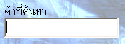
6.2 เลือกประเภทการค้นหา 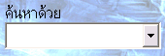
6.3 กดปุ่ม 
6.4 จะมีการแสองผลออกมา

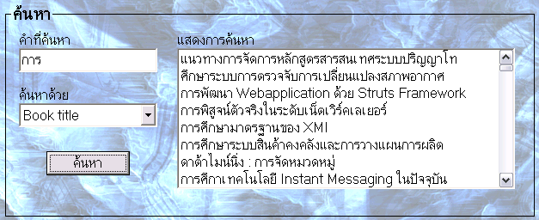

7.การค้นหาหนังสือด้วยเครื่องอ่าน
7.1 เข้าไปในส่วนของตรวจหนังสือ
7.2 ทำการค้นหาค้นหาหนังสือ
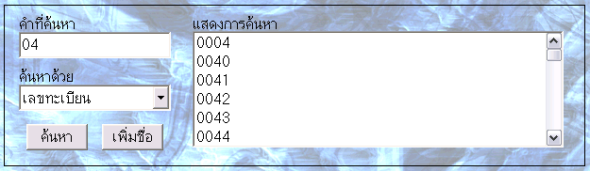

7.3 เลือกหนังสือที่ต้องการค้นหาด้วยเครื่องอ่าน
7.4 กดปุ่ม 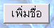
7.5 กดปุ่ม 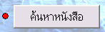
7.6 นำเครื่องอ่านไปอ่านหนังสือในชั้น
7.7 เมื่อเครื่องอ่าน อ่านเจอหนังสือที่ต้องการเจอ

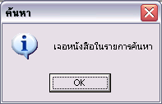

8.ตรวจสอบสถานะ
8.1 เข้าไปในส่วนของตรวจสถานะ
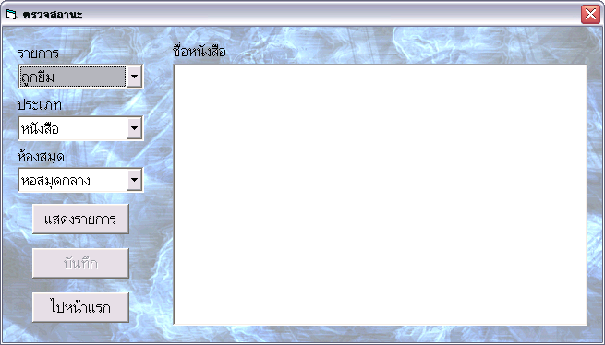

8.2 เลือกรายการ
8.3 เลือกประเภท
8.4 เลือกห้องสมุด
8.5 กดปุ่ม 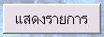
8.6 จะมีผลแสดงออกมา

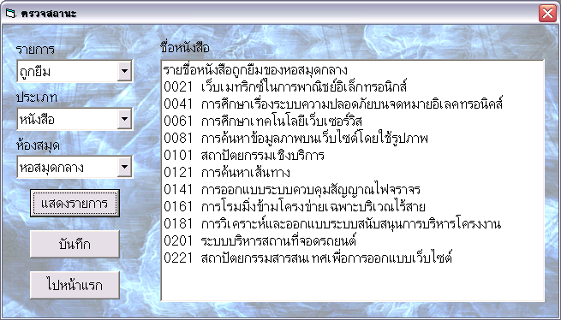

9.การบันทึก

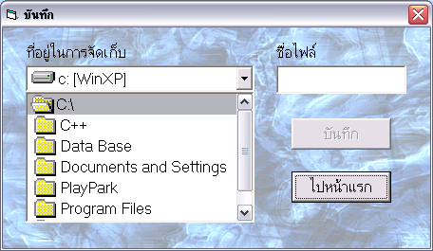

9.1 เลือกที่จะบันทึก
9.2 ใส่ชื่อไฟล์
9.3 กดปุ่ม 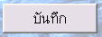

ขั้นตอนการติดตั้งโปรแกรม

1. คลิ๊กที่ 

2. กดปุ่ม OK

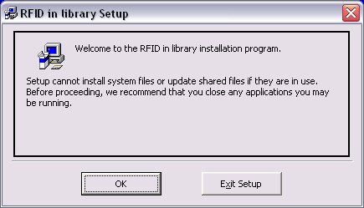

3. กดปุ่มตามรูป

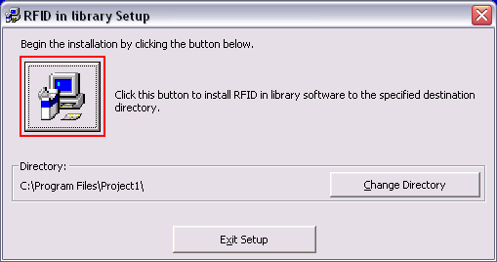

4 กดปุ่ม Continue

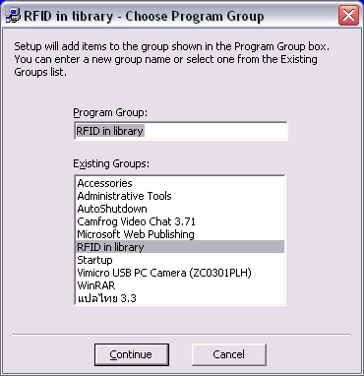

5. เสร็จสิ้นการโปรแกรมติดตั้งกดปุ่ม OK

